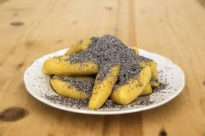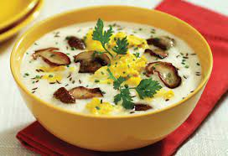
Jídelní lístek 30.1.2023 – 5.2.2023
Pondělí 30.1.2023
Polévka: selská
Kuřecí stehno pečené, vařené brambory

Úterý 31.1.2023
Polévka: hovězí s krupkami
Pečená sekaná, bramborová kaše, okurka

Středa 1.2.2023
Polévka: italská s rýží
- Těstoviny zapečené s vepřovým masem, obloha
- Plněné bramborové knedlíky, červené zelí
Čtvrtek 2.2.2023
Polévka: vývar s játrovou rýží
- Nudličky na nivě, dušená rýže
- Vepřové na kmíně, těstoviny
Pátek 3.2.2023
Polévka: krkonošské kyselo
1) Šišky s mákem
2) Marinovaná kotleta, šťouchané brambory

Sobota 4.2.2023
Polévka: bramborová
Vepřové ragú, těstoviny

Neděle 5.2.2023
Polévka: vývar s vaječnou jíškou
Přírodní kotleta, bramborová kaše, okurka

